评价内容 | 评价标准 | 评价等第  （在相应的栏涂色）
身上的“数” | 能主动发现自己身上的“数”，积极参与体验活动，并大胆表达自己的体验感受。懂得保护和自我保护。 | ☆☆☆ | ☆☆ | ☆
校园中的数  （一）树叶的学问 | 能主动观察发现树叶的排列规律，了解树叶生长的学问。  能说出几种树的名称，感受树叶生长的自然美。 | ☆☆☆ | ☆☆ | ☆
校园中的数  （二）楼梯的学问 | 走几个不同的楼梯，并能感受到他们的不同。  了解楼梯设计中含有的简单学问，能设计出一个创意楼梯。 | ☆☆☆ | ☆☆ | ☆
生活中的数  （一）数豆子 | 在小组中积极参与体验活动，感受数的魅力。  在活动中感受不同豆类的口感，能正确表达自己的感受。 | ☆☆☆ | ☆☆ | ☆
生活中的数  （二）常用的数 | 能主动回顾与反思自己的学习经历，积极了解掌握并运用生活中常用的数。  能主动和父母、老师交流。 | ☆☆☆ | ☆☆ | ☆

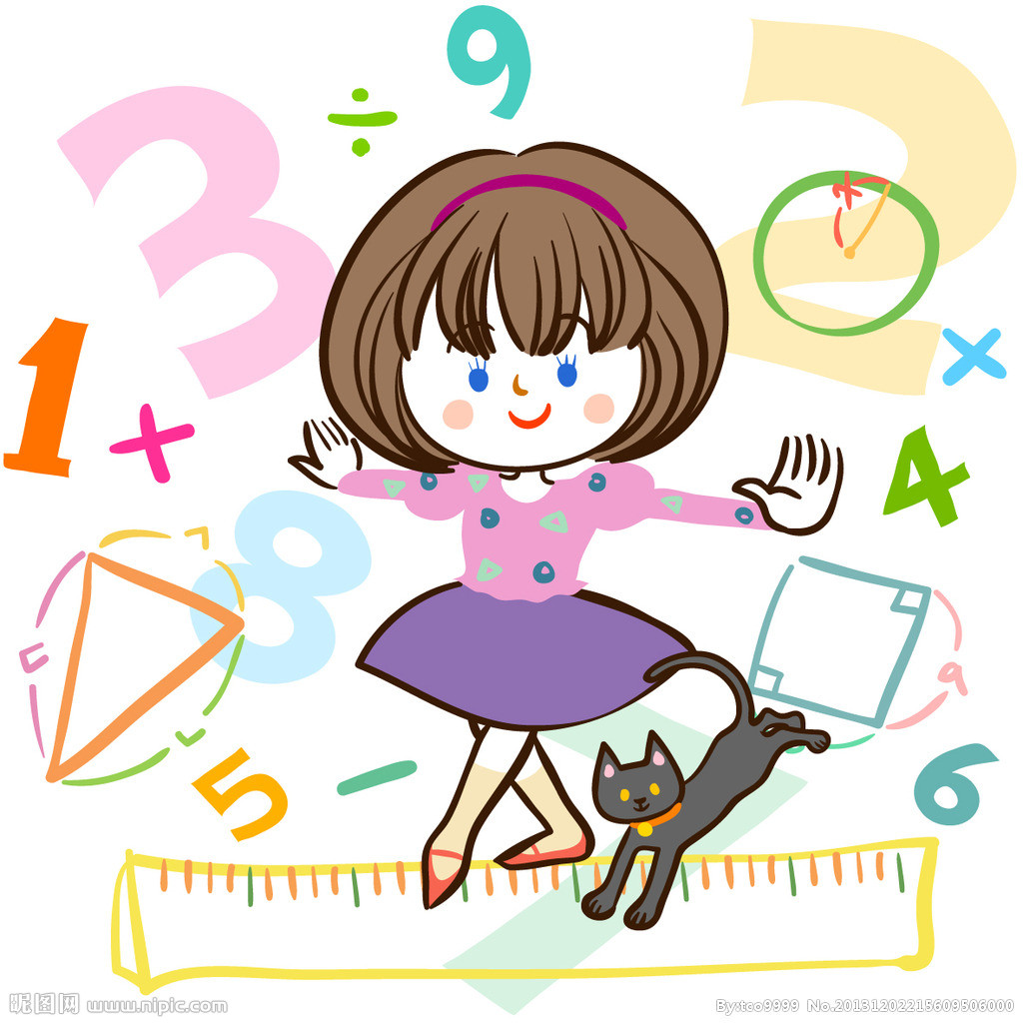

有趣的“数”

班级 学号 姓名
一年级

